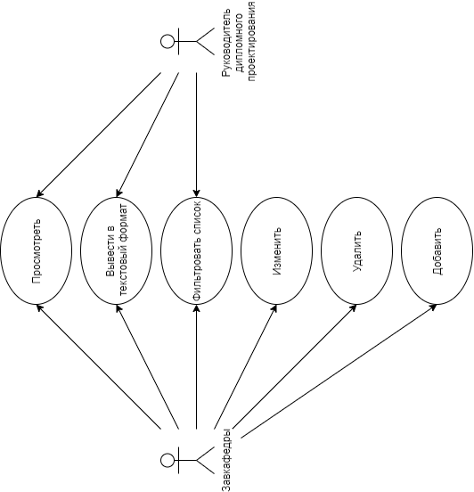

Криштопчик А.Ю.

Листов

Лист

Смелов В.В.

Утв.

Рыжанкова А.С.

О.В.

Н. контр.

Смелов В.В.

Консульт.

Смелов В.В.

Провер.

Разраб.

Масштаб

Масса

*7421801011, 2020*

1

Лит.

Диаграмма вариантов использования

БГТУ ДП 01.00.ГЧ

1

Дата

Подпись

ФИО

У

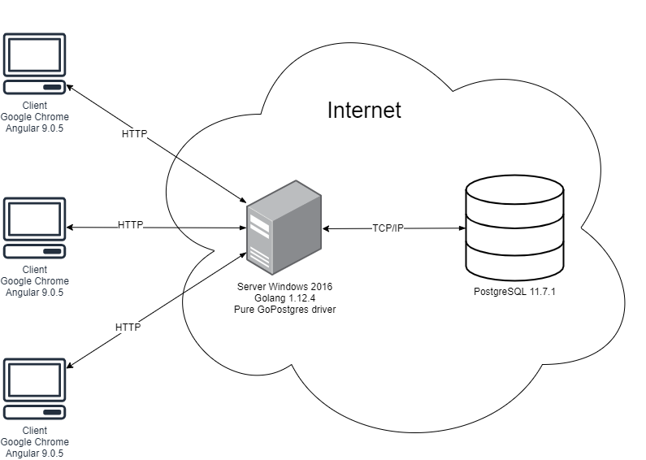

Криштопчик А.Ю.

Листов

Лист

Смелов В.В.

Утв.

Рыжанкова А.С.

О.В.

Н. контр.

Смелов В.В.

Консульт.

Смелов В.В.

Провер.

Разраб.

Масштаб

Масса

*7421801011, 2020*

1

Лит.

Общая схема взаимодействия компонентов

БГТУ ДП 02.00.ГЧ

1

Дата

Подпись

ФИО

У

Криштопчик А.Ю.